
EU_32_sada 1_11_SV_Jiří Louda_Lich
Název školy | Střední škola, Základní škola a Mateřská škola, Karviná, p. o.
Autor | Mgr. Eva Lichá
Anotace | Pracovní listy seznamují žáky s autorem velkého a malého znaku, užíváním znaků, s pojmem heraldika a s významnými představiteli oboru. Součástí pracovních listů je test a praktické úkoly zaměřující se na poznávání místa, ve kterém žáci žijí.
Vzdělávací oblast | Člověk a společnost
Předmět | Společenské vědy
Tematická oblast/téma | Místo, kde žijeme/ Jiří Louda
Výsledky vzdělávání | Znát státní symboly a jejich význam  Seznámit se s významnými událostmi naší vlasti  Znát důležitá místa ve městě, v obci
Klíčová slova | Státní znak, heraldika, Jiří Louda, Karel VI. Schwarzenberg
Druh učebního materiálu | Pracovní listy
Typ vzdělávání | Střední vzdělávání, 1. ročník Praktické školy jednoleté
Ověřeno | Datum: 17. 1. 2013, Třída:I. PRŠ 1
Zdroj | http://zpravodajstvi.olomouc.cz/view.php?cisloclanku=2005100510  http://cs.wikipedia.org/wiki/Ji%C5%99%C3%AD_Louda  http://cs.wikipedia.org/wiki/St%C3%A1tn%C3%AD_znak_%C4%8Cesk%C3%A9_republiky  http://cs.wikipedia.org/wiki/Soubor:Coat_of_arms_of_the_Czech_Republic.svg  http://osobnosti.detske-hry.com/jiri-louda.htm  http://www.literis.cz/autor/jiri-louda/  http://www.literis.cz/kniha/kralovstvi-ceske-jiri-louda/  http://www.vlada.cz/cz/clenove-vlady/historie-minulych-vlad/historie-statniho-znaku/statni-znak-ceske-republiky--jeho-predchudci-a-soucasna-podoba-43755/  foto: archiv autorky

Jiří Louda

Je významný český heraldik, knihovník a penzionovaný voják. K jeho nejvýznamnějším heraldickým počinům patří návrh současného českého státního znaku.
První znak vytvořil pro Havířov v roce 1966, poté pro Bohumín a další města.
První návrh Jiřího Loudy na státní znak pochází z roku 1968. Po sovětské okupaci nedošlo k jeho realizaci. V prosinci roku 1989 v televizi hovořil o státním znaku a kritizoval jeho neheraldické novotvary. Shodou okolností pořad viděl prezident Havel a ten Jiřího Loudu pozval do prezidentské kanceláře. Po rozdělení Československa byl uzákoněn znak České republiky podle Loudova návrhu.

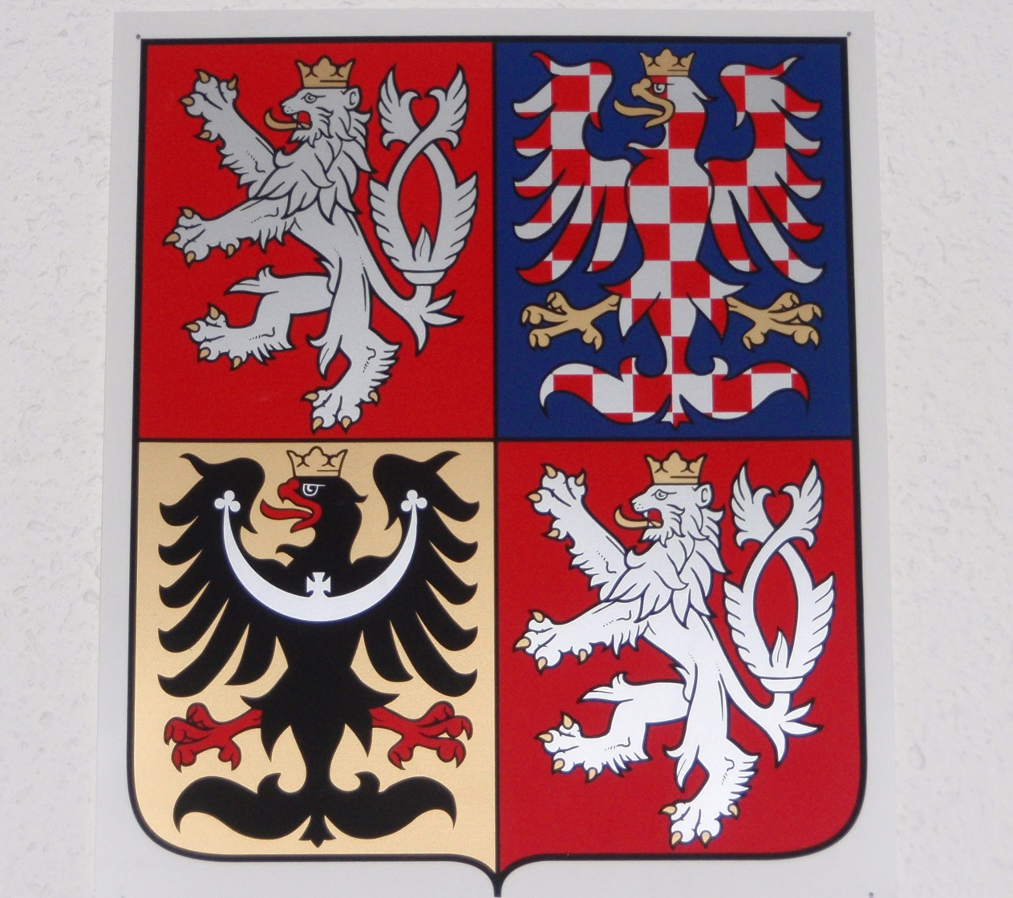

Velký státní znak tvoří čtvrcený štít. V prvním a čtvrtém poli je historický znak Čech - stříbrný dvouocasý lev ve skoku se zlatou zbrojí a zlatou korunou na červeném poli. Ve druhém poli se nachází znak Moravy – orlice stříbrno-červeně šachovaná se zlatou zbrojí a korunou na modrém poli. Ve třetím poli je znak Slezska – černá orlice se stříbrným půlměsícem, uprostřed s křížkem, ukončeným trojlístky, se zlatou korunou a červenou zbrojí na zlatém podkladu. Velký státní znak reprezentuje spojení všech historických zemí státu.
Velký státní znak slouží k vnější reprezentaci státu a k označení budov, ve kterých sídlí orgány státní správy, státní úřady a pod.obně. Jeho originál je v tuto chvíli (od r. 2006) ztracen.

Malý státní znak, jehož autorem je také Jiří Louda, je tvořen červeným polem, na kterém je umístěn historický znak Čech: stříbrný dvouocasý lev ve skoku se zlatou zbrojí a zlatou korunou. Je malým státním znakem od roku 1990 nejprve jako znak České republiky v rámci ČSFR.

Dnes je používán na místech, kde dochází k rozhodnutí ze státní moci. Např. na razítkách a pečetidlech úřadů státní správy a samosprávy nebo na cedulích označujících památné stromy. Malý státní znak se také používá k označení sídel orgánů, které byly pověřeny výkonem státní moci – soudy, exekutoři, hygienické stanice a podobně.

Jiří Louda je považován i ve světovém měřítku za významného heraldika, a to díky svým knihám. Za významnou práci je možno považovat ilustrace erbů v sedmisvazkovém díle Hrady, zámky a tvrze v Čechách, na Moravě a ve Slezsku a nedávno vydané publikace Znaky evropských měst a Království české, které Louda začat dělat už v roce 1947 ve spolupráci s Karlem Schwarzenbergem. Tato kniha však vyšla teprve roku 1996.

Test – správnou odpověď označ křížkem

Autorem návrhu státního znaku je:
Jiří Louda
Vladimír Suchánek

Studiem vzniku a tvorby znaků se zabývá věda zvaná:
heraldika
sfragistika

Velký státní znak slouží například:
k označení budov
k označení památných stromů

Malý státní znak slouží například:
k označení budov
k označení památných stromů

Úkoly:

1/ Která budova ve městě je označena velkým státním znakem?

2/ Najdi ve městě památný strom označený malým státním znakem.

Klíč

Autorem návrhu státního znaku je:
Jiří Louda
Vladimír Suchánek

Studiem vzniku a tvorby znaků se zabývá věda zvaná:
heraldika
sfragistika

Velký státní znak slouží například:
k označení budov
k označení památných stromů

Malý státní znak slouží například:
k označení budov
k označení památných stromů

